B11 小学数学姚建法 卓越教师成长营公开课开设情况一览表
表1 省级以上（含）公开课开设汇总表 （注意：一篇一行）
序号 | 执教者 | 开课课题 | 开课时间 | 组织单位 | 级别
1 | 王昀丹 | 《满五加（2）》 | 2023.10 | 江苏省教育科学研究院中小学教学研究室 | 省级
2 | 姚建法 | 《复式折线统计图》 | 2024.04 | 江苏省师培中心、师干中心 | 省级
3 | 姚建法 | 《9加几》 | 2024.12 | 江苏省教育科学研究院中小学教学研究室 | 省级
注：指教育行政主管部分组织的公开课（包括纯师范类大学），其他不算，以下同。

表2 市级公开课开设汇总表 （注意：一篇一行）
序号 | 执教者 | 开课课题 | 开课时间 | 组织单位 | 级别
1 | 黄剑峰 | 《长方形和正方形的面积计算》 | 2024.06 | 常州市教师发展学院 | 市级
2 | 陈赵贤 | 《面积的计算》 | 2024.04 | 常州市教师发展学院 | 市级
3 | 殷娟 | 《解决问题的策略-转化》 | 2023.12 | 常州市教科院 | 市级
4 | 姚建法 | 《一位小数的大小比较》 | 2024.06 | 常州市教科院 | 市级
5 | 姚建法 | 《分数的大小比较》 | 2025.01 | 常州市教科院 | 市级

表3 区级公开课开设汇总表 （注意：一篇一行）
序号 | 执教者 | 开课课题 | 开课时间 | 组织单位 | 级别
1 | 郭惠香 | 《10的认识》 | 2024.11.22 | 新北区教师发展中心 | 区级
2 | 陈鹏凯 | 《用方向和距离确定位置》 | 2024.6.19 | 新北区教师发展中心 | 区级
3 | 管媚婷 | 《三角形的内角和》 | 2024.5.17 | 新北区教师发展中心 | 区级
4 | 王昀丹 | 《分数的意义》 | 2023.11.24 | 新北区教师发展中心 | 区级
5 | 许丽华 | 《因数与倍数》 | 2023.12.29 | 新北区教师发展中心 | 区级
6 | 黄剑峰 | 《两位数乘两位数笔算乘法（不进位）》 | 2023.12 | 新北区教师发展中心 | 区级
7 | 郭琪霞 | 《分数除以整数》 | 2024.10 | 新北区教师发展中心 | 区级
8 | 朱晓雯 | 《图形的平移》 | 2024.03.07 | 新北区教师发展中心 | 区级
9 | 朱晓雯 | 《用数对确定位置》 | 2024.06.19 | 新北区教师发展中心 | 区级
10 | 朱晓雯 | 《认识11-19》 | 2024.11.22 | 新北区教师发展中心 | 区级
11 | 朱晓雯 | 《9加几》 | 2024.12.11 | 新北区教师发展中心 | 区级
12 | 韦小露 | 《确定位置》 | 2024.4.16 | 新北区教师发展中心 | 区级
13 | 韦小露 | 《认识分数》 | 2025.1.11 | 新北区教师发展中心 | 区级
14 | 陆静 | 角的初步认识 | 2024.5.30 | 新北区教师发展中心 | 区级
15 | 陶晓洋 | 《认识线段》 | 2024.5 | 新北区教师发展中心 | 区级
16 | 陶晓洋 | 《认识直线、射线和角》 | 2024.10 | 新北区教师发展中心 | 区级
17 | 陶晓洋 | 《有余数的除法》 | 2024.11 | 新北区教师发展中心 | 区级
18 | 杨洋 | 《复式统计表》 | 2023.10.25 | 新北区教师发展中心 | 区级
19 | 杨洋 | 《分数的意义（2）》 | 2024.6.19 | 新北区教师发展中心 | 区级
20 | 殷娟 | 《认识平移》 | 2023.11 | 新北区教师发展中心 | 区级
21 | 赵春香 | 《百分数的应用整理与练习》 | 2024.12.25 | 新北区教师发展中心 | 区级
22 | 颜琳 | 《用字母表示数》 | 2024.9.20 | 新北区教师发展中心 | 区级
23 | 颜琳 | 《代数学的起点——用字母表示素》 | 2024.9.30 | 新北区教师发展中心 | 区级
24 | 左哲岚 | 《两位数加两位数的口算》 | 2024.4 | 新北区教师发展中心 | 区级

B11 公开课开设情况材料
材料1 省级公开课材料
序号 | 公开课证书 | 网上公示链接
请与表1序号一致 | 如为网上截图请一并截取“组织单位”名称
1 | 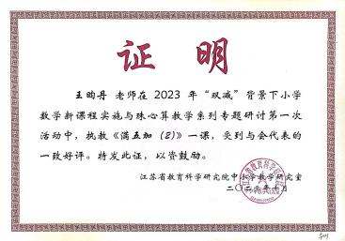
2 | 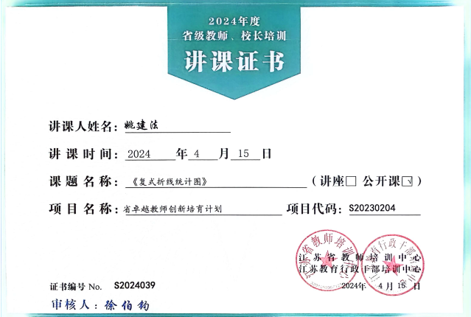
3 | 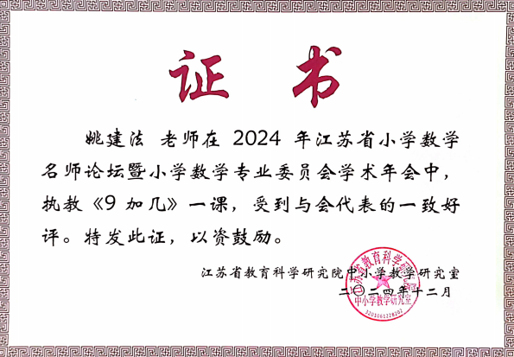

材料2 市级公开课材料
序号 | 公开课证书 | 网上公示链接
请与表2序号一致 | 如为网上截图请一并截取“组织单位”名称
1 | 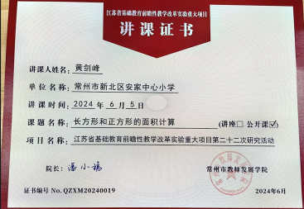
2 | 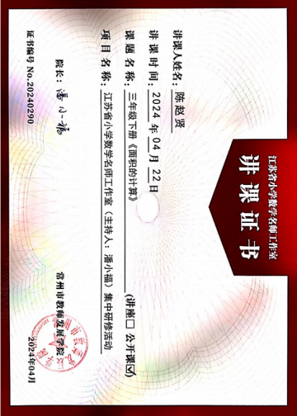
3 | 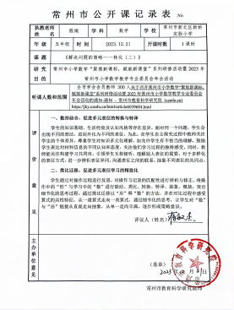
4 | 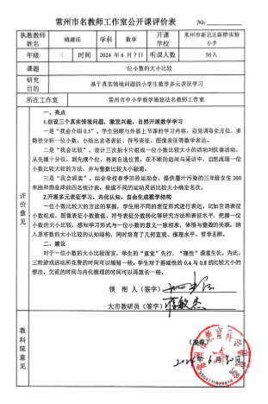
5 | 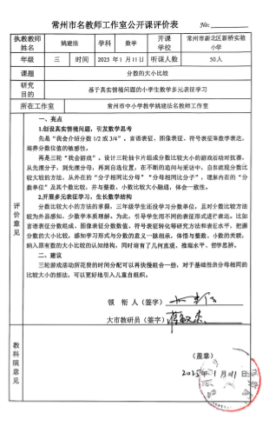

材料3 区级公开课材料
序号 | 公开课证书 | 网上公示链接
请与表3序号一致 | 如为网上截图请一并截取“组织单位”名称
1 | 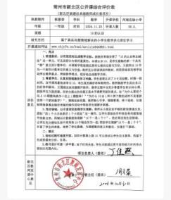
2 | 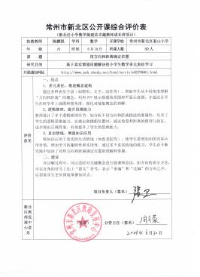
3 | 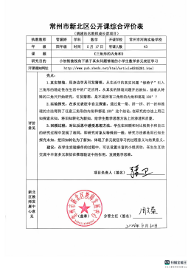
4 | 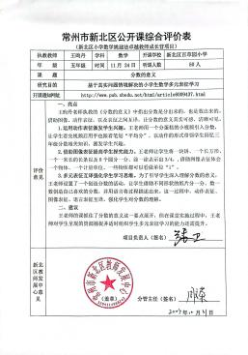
5
6 | 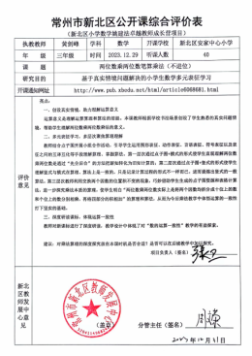
7 | 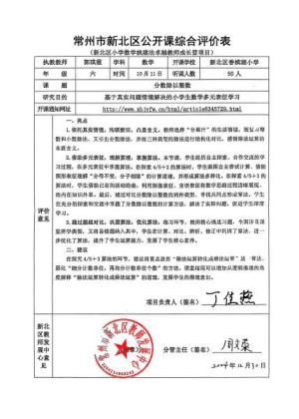
8 | 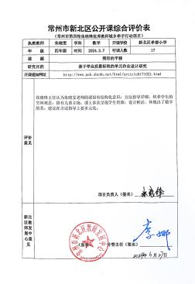 | http://www.pub.xbedu.net/html/article6171021.html
9 | 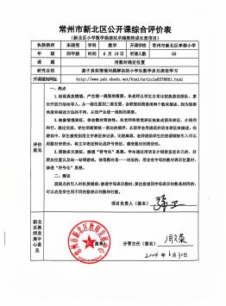 | http://www.pub.xbedu.net/html/article6278661.html
10 | 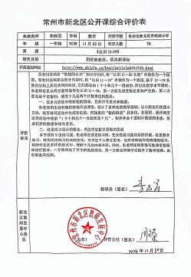 | http://www.xbjyfw.cn/html/article6453745.html
11 | 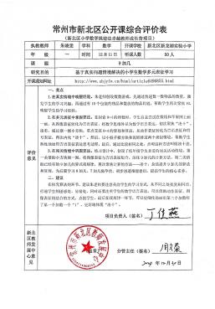 | http://www.xbjyfw.cn/html/article6501404.html
12 | 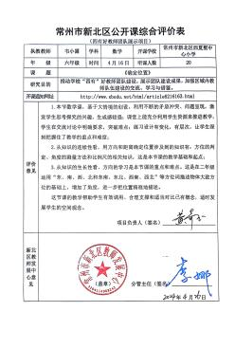
13 | 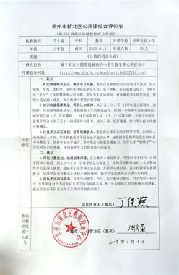
14 | 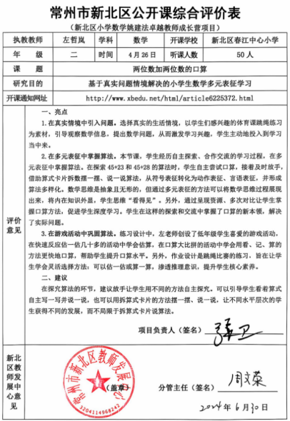
15 | 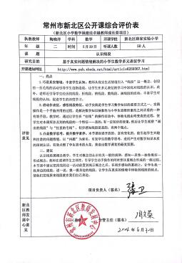
16 | 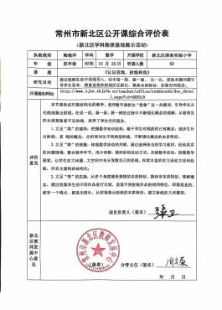
17 | 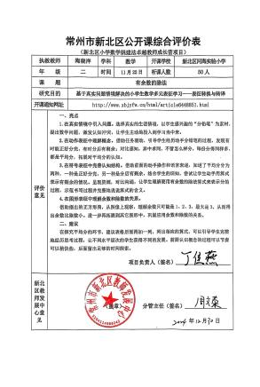
18 | 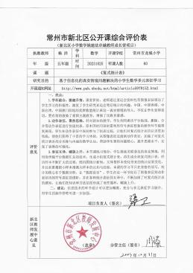 | http://www.xbjyfw.cn/html/article5979152.html
19 | 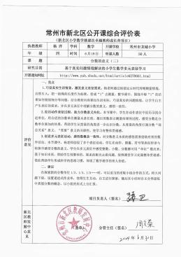 | http://www.xbjyfw.cn/html/article6278661.html
20 | 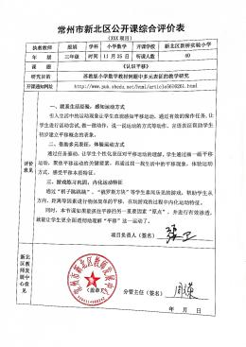
21 | 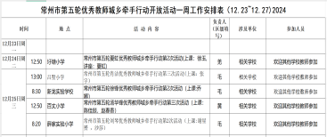
22 | 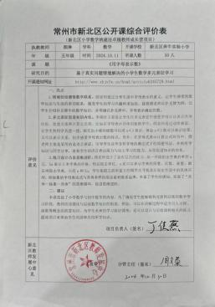
23 | 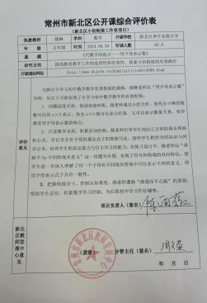
24 | 